Huỳnh Phạm Ngọc Thắng - 25521672
- Thực hành bài làm thêm
Mạch đếm điều khiển chiều đếm lên / xuống và nạp ngõ vào song song bất đồng bộ / đồng bộ. Theo mã sinh viên
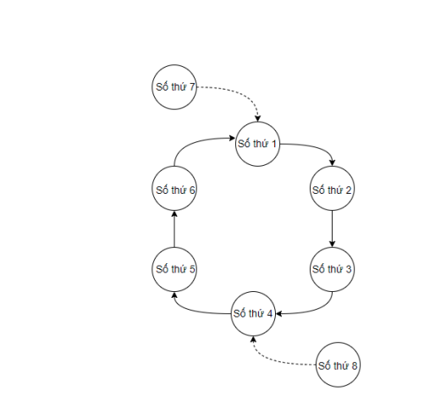
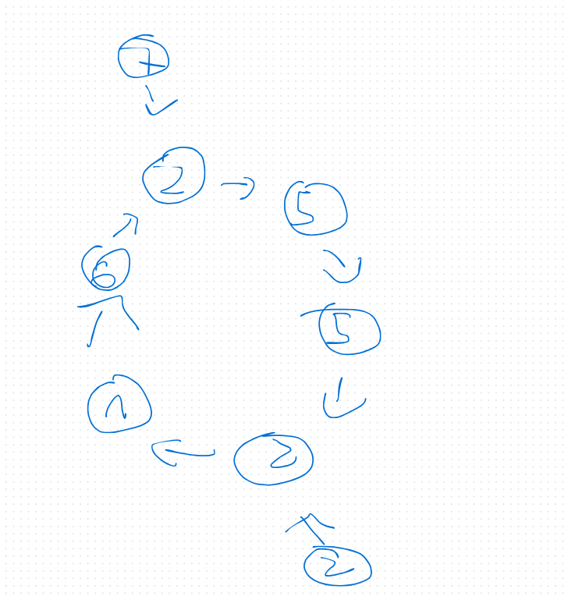

U_D: điều khiển chiều đếm
U_D = 1 --> đếm lên
U_D = 0 --> đếm xuống

U_D = 1
Trạng thái | I2I1I0/Q2Q1Q0 | Q2+ = D2 | Q1+ = D1 | Q0+ = D0 | Output Y | Y2Y1Y0
S1 | 000 | 0 | 0 | 1 | 2 | 010
S2 | 001 | 0 | 1 | 0 | 5 | 101
S3 | 010 | 0 | 1 | 1 | 5 | 101
S4 | 011 | 1 | 0 | 0 | 2 | 010
S5 | 100 | 1 | 0 | 1 | 1 | 001
S6 | 101 | 0 | 0 | 0 | 6 | 110
S7 | 110 | 0 | 0 | 0 | 7 | 111
S8 | 111 | 0 | 1 | 1 | 2 | 010
D2 = Q2’Q1Q0 + Q2Q1’Q0’
D1 = Q2’(Q1 xor Q0) + Q2Q1Q0
D0 = (Q0 xor Q1Q2)’
Y2 = Q1 xor Q0
Y1 = (Q0 xor Q1’Q2’) + Q2Q1
Y0 = (Q0 xor Q1’Q2’)’

U_D = 0
Trạng thái | I2I1I0/Q2Q1Q0 | Q2+ = D2 | Q1+ = D1 | Q0+ = D0 | Output Y | Y2Y1Y0
S1 | 000 | 1 | 0 | 1 | 2 | 010
S2 | 001 | 0 | 0 | 0 | 5 | 101
S3 | 010 | 0 | 0 | 1 | 5 | 101
S4 | 011 | 0 | 1 | 0 | 2 | 010
S5 | 100 | 0 | 1 | 1 | 1 | 001
S6 | 101 | 1 | 0 | 0 | 6 | 110
S7 | 110 | 0 | 0 | 0 | 7 | 111
S8 | 111 | 0 | 1 | 1 | 2 | 010
D2 = Q1’(Q2 xor Q0)’
D1 = Q1Q0 + Q2Q1’Q0’
D0 = (Q0 xor Q1Q2)’

PL điều khiển bất động bộ PRE’ và CLR’
PL = 0 thì mạch đếm bình thường theo xung CLOCK kích cạnh lên
PL = 1 thì ngõ ra mạch thay đổi lập tức theo các input I ko quan tâm xung CLOCK

PRE’ = (PL . I)’
CLR’ = (PL . I’)’

LOAD điều khiển đồng bộ
LOAD = 0 --> mạch đếm bình thường theo xung CLOCK kích cạnh lên
LOAD = 1 --> mạch thay đổi theo I nhưng vẫn chờ xung CLOCK kích cạnh lên

Các mạch:
Mux2-1:
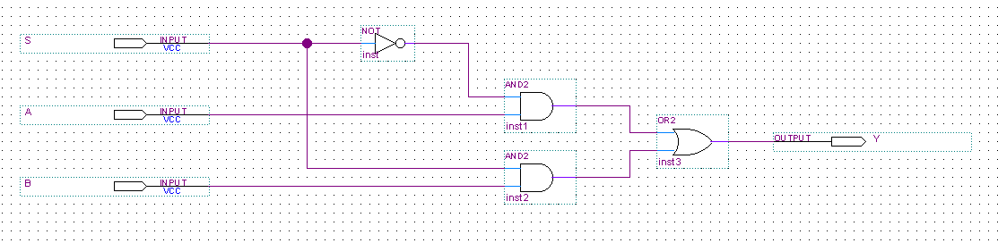
Mạch đếm xuống:
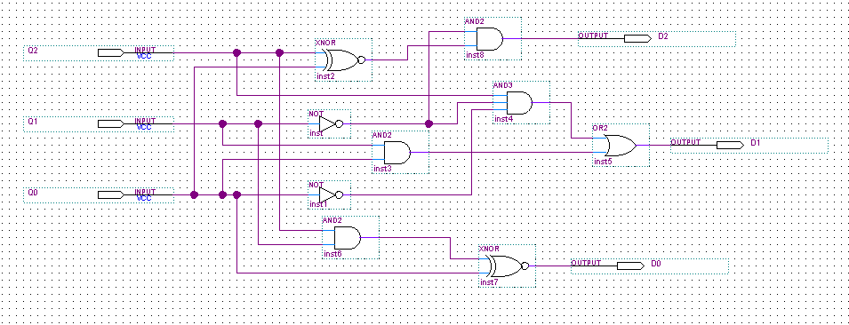

Mạch đếm lên:
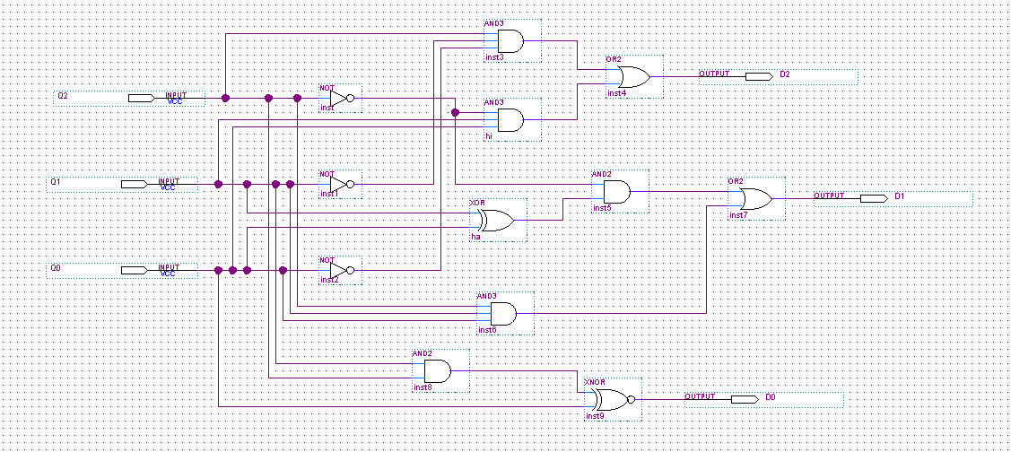
Mạch ngõ ra:
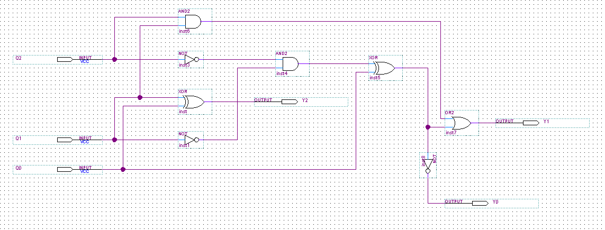

Mạch tổng thể:
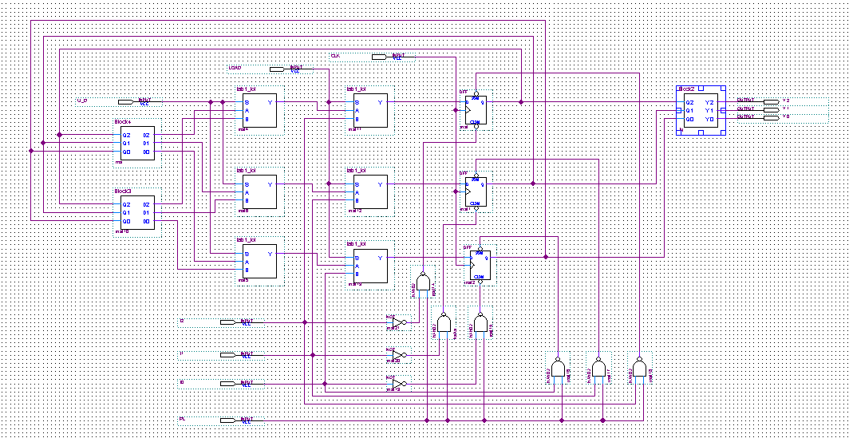

Đóng gói:
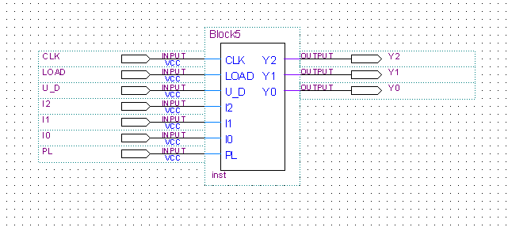

Waveform:
